安胜达特殊作业审批系统
安胜达特殊作业审批系统严格依据《危险化学品企业特殊作业安全规范》（GB30871-2022）标准，搭建起覆盖特殊作业全流程的数字化管控体系，旨在解决特殊作业管控中的典型问题，构建科学审批、高效管控的在线管理机制。
安胜达特殊作业审批系统（以下简称：系统）以PC端和移动端为载体，深度融合“作业人员身份认证、动态电子签名、标准作业票模板、全流程数据存证”四大核心功能，切实实现从“作业申请、多级审批、现场执行、过程监察到归档管理”的全周期信息化闭环管理；确保操作人员身份真实可靠、每一环节合规可控以及全流程数据的完整可溯。

现场作业标准化
系统功能严格遵循规范，具备人员身份认证、电子签名等功能，以移动终端为载体，落实安全责任，实现作业现场信息化、标准化管理，保障安全合规。作业人员经移动终端身份认证后，可在系统关联其资质证书与作业票编号，既确保仅资质相符人员可参与作业，又能保证人员定时定点完成对应任务，避免错单；此外，电子签名功能则保障了作业操作记录真实且不可篡改，为审计与追溯提供可靠依据。
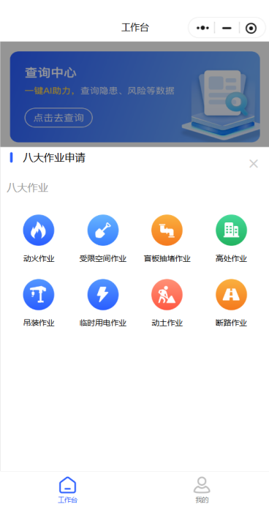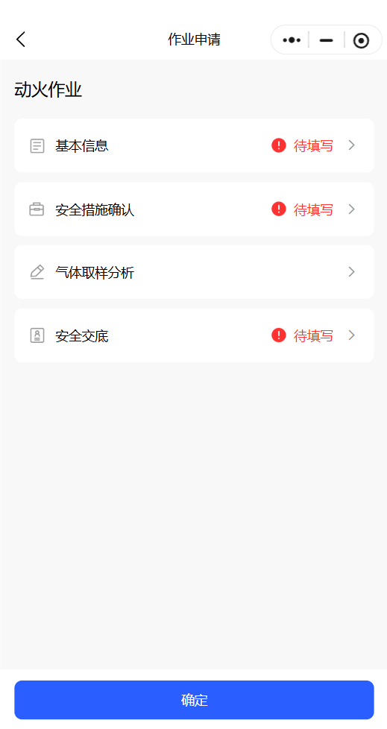
（图：移动端-八大作业申请发起）

审批过程清晰化
系统可实现“人员身份认证、电子签名、流程转办”等功能，打造安全透明、便捷可信、可追溯的电子作业票签发流程，实现特殊作业审批工作电子化、流程化。审批人员可在系统中实时查看相关作业申请信息、风险辨识结果以及现场照片等资料，通过移动端电子签名完成审批操作。若审批过程中需要其他部门、人员审批，可在系统上进行流程转办，保障审批顺畅。同时，系统详细记录整个审批过程、全程留痕；有效避免环节遗漏或越级审批，提升了审批公正透明度。
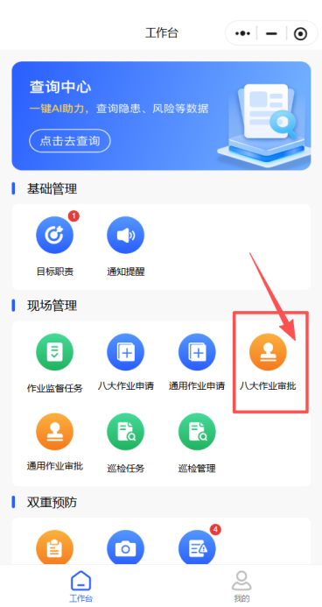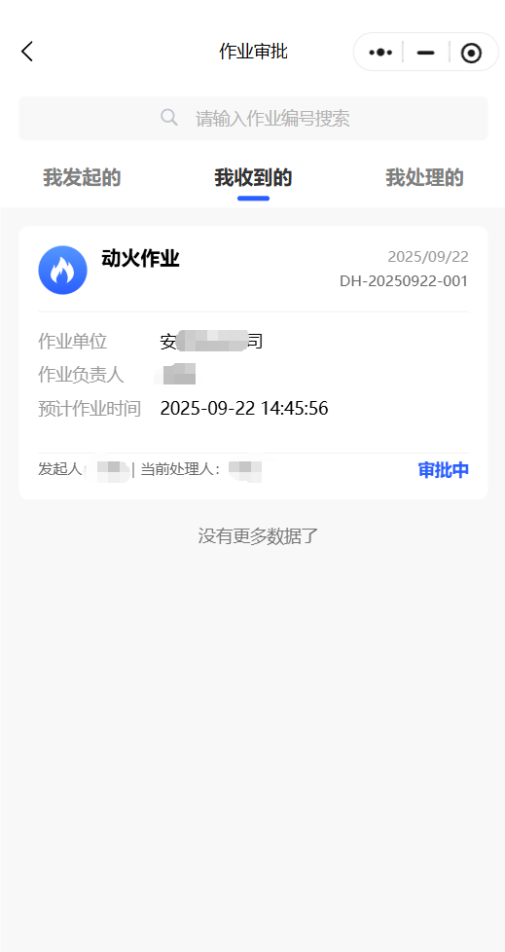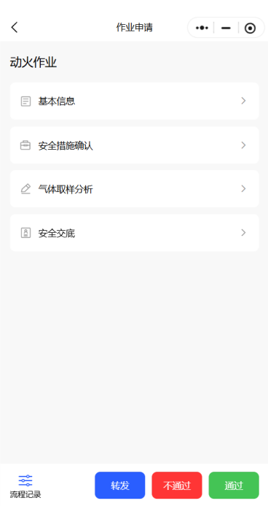
（图1：移动端-八大作业审批处理详情）
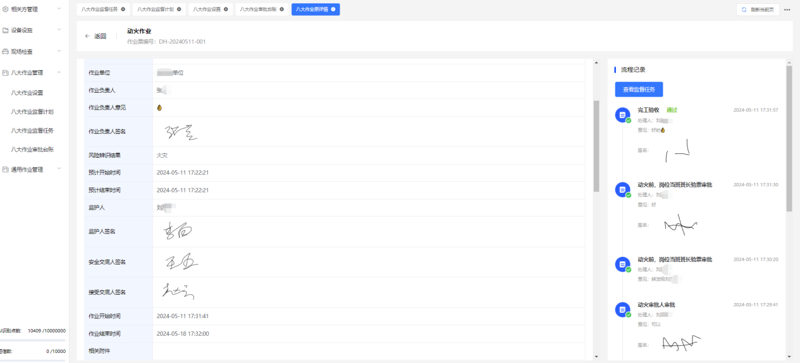
（图2：PC端-八大作业审批台账归档查看）

票证办理升级化
系统可升级整合调用教育培训、安全交底、人员证书等相关数据，预设安全措施并联动气体区域数据标准。一方面，依据作业位置及周边环境，系统预设不同作业许可的安全措施，如设置警戒区域、提示配备防护用品等；另一方面，与气体检测设备联动，实时获取作业区域气体浓度数据，并与预设安全标准比对，统一管理气体取样标准，确保票证办理规范科学。
此外，系统还支持企业按合规标准自定义审批表单、审批流程及审批人；统一管理安全措施和气体取样标准等，实现记录溯源与一键导出电子票。
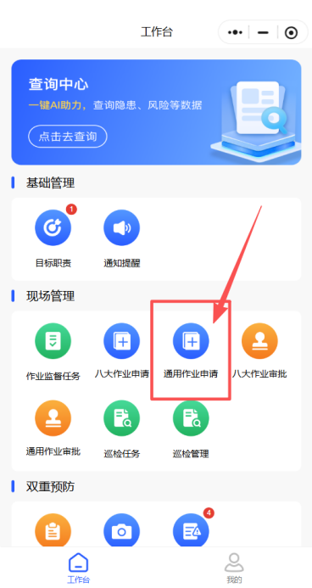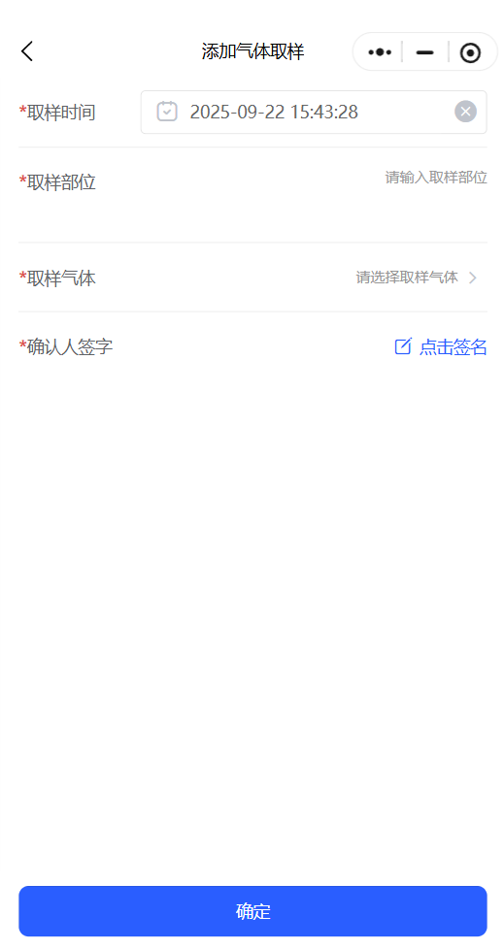
（移动端-通用作业申请自定义）

管理归档便捷化
电子作业票实时查询。可远程实时查看办票情况、可随时根据作业类型、状态、生产单位、作业单位、作业编号、作业时间等多个维度查阅电子作业票的功能。
电子作业票便捷归档。具备作业票导出、档案管理等功能，可长期保存归档。
电子作业票导出打印。可自动生成打印格式作业票的功能，并支持在线打印作业票。
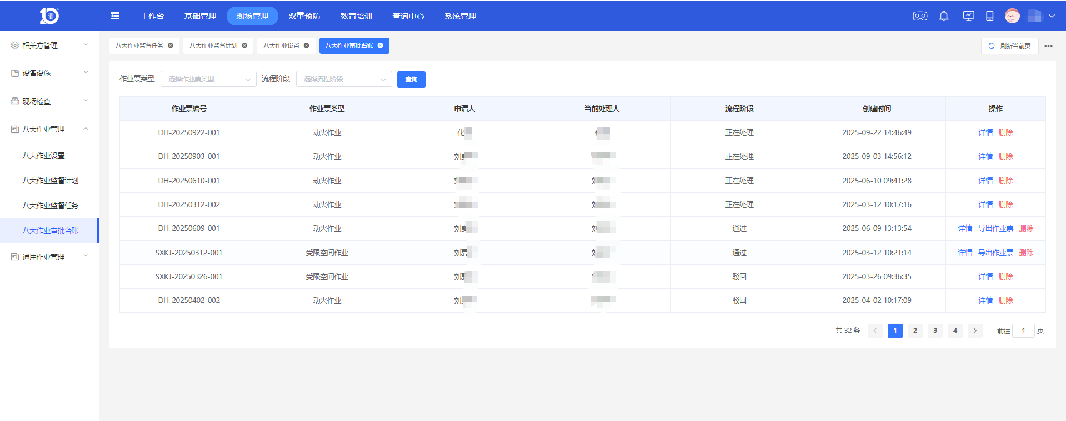

旁站监督任务管理精细化
多维评估监督计划。企业可依据八大作业的类型、规模、风险等级及作业地点等因素，结合监督人员的专业技能、工作经验、当前任务量与所在位置等，在安胜达八大作业系统内智能化匹配监督任务，并制定对应监督计划。
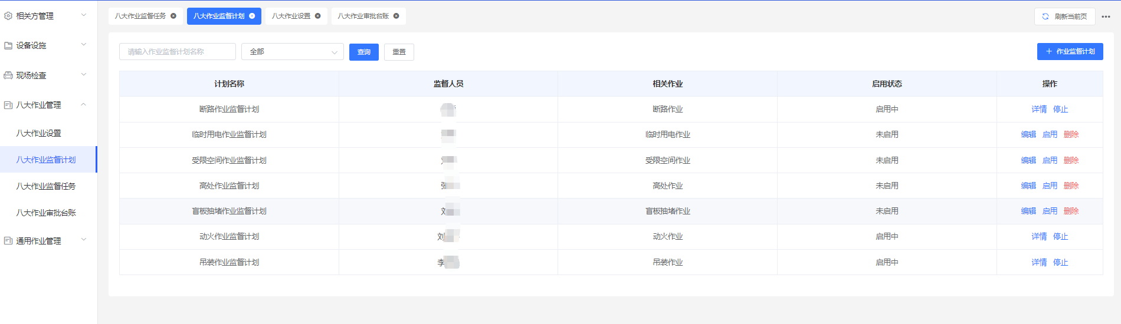
合理调配监督资源。当多个作业同时开展时，企业可借助系统合理调配监督资源，确保每个作业均有专人监督，避免出现监督盲区。同时，系统会实时更新监督人员工作状态与任务进度，便于灵活调整任务分配。
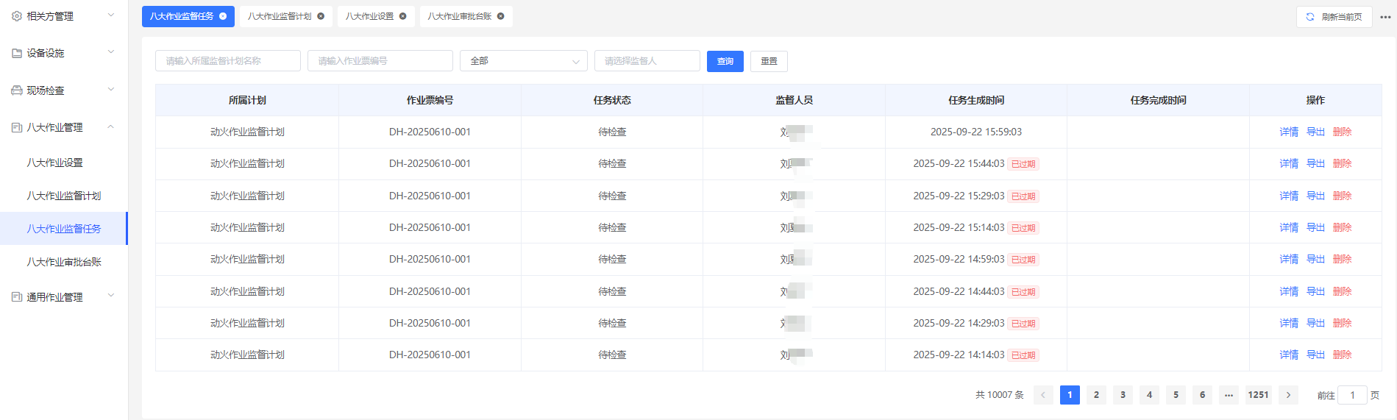
实时记录形成档案。监督人员在作业现场，可通过移动端在系统中实时记录作业情况、问题及处理结果，以文字、照片等形式保证记录全面真实。这些记录自动存储，形成完整监督档案，供企业管理人员和相关部门随时查询追溯，为事故调查和责任追究提供有力证据。
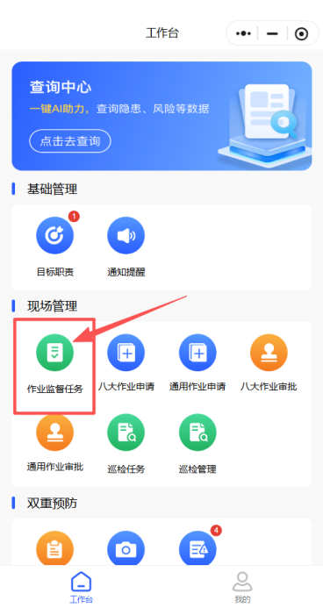
电子作业票功能全面。旁站监督电子作业票亦支持实时查询功能，同时具备数据导出与档案管理特性，可将相关台账打印为纸质文件，实现长期保存归档。

